ГБОУ лицей №1598
(Дошкольное отделение 522)
Воспитатель первой категории
Белова Оксана Александровна
2014г.
Мой вклад в создание модели оздоровительной работы в детском саду

Структура оздоровительной работы детского сада

В условиях современной природно-социальной и экологической ситуации проблематика здоровья детей приобретает глобальный характер.
Разнообразные медицинские, социологические, демографические и другие данные свидетельствуют о том, что только 14% детей России можно считать практически здоровыми, 50%, имеют те или иные отклонения в состоянии здоровья, 35% - хронически больны. (Данные материалов Всероссийского совещания « Пути оптимизации здоровья и физического развития детей в дошкольных образовательных учреждениях). Остро эта задача стоит в дошкольных учреждениях.
По мнению ученых, дошкольный возраст относится к так называемым критическим периодам жизни ребенка. Термин «критический возраст» введен учеными для характеристики тех фаз жизни ребенка, когда он особенно чувствителен к повреждающим влияниям, что приводит к формированию отклонений здоровья, формирования аллергических реакций и хронических соматических заболеваний. Исходя из этого, физическое воспитание, должно являться неотъемлемой частью жизни ребенка с самого рождения, а задача укрепления здоровья одна из приоритетных в работе ДОУ.
Устойчивость организма к неблагоприятным факторам среды зависит не только от индивидуальных особенностей организма ребенка, но так же и от своевременного и правильного проведения специальных оздоровительных мер,к числу которых относится закаливание. Как показывают данные социологических исследований ученых традиционные методы закаливания (узко педагогический и узко медицинский) не приводят к улучшению сложившийся ситуации. Положение о необходимости комплексного применении оздоровительных мер в детском саду общеизвестно. Стремление к комплексности оправдано и понятно, тем более в таком деле как оздоровительная работа .Учеными доказано, простое воздействие на конкретное состояние ребенка не эффективно. Педагогические и медицинские задач порой хорошо состыковываются на бумаге, в действительности же в традиционной системе оздоровления детей педагоги выполняют свои функции механически (обливание стоп, хождение по ребристой дорожке принятие воздушных ванн и так далее) поддерживая общий жизненный тонус ребенка. Однако если учитывать, что в дошкольном возрасте формируется основы телесного и духовного здоровья, то становится очевидным отсутствие целостности или комплексности в данных оздоровительных мероприятиях. Обращая внимание на новое междисциплинарное направление зачинателем, которого являлся российский ученый-педиатр и педагог Змановский Ю. Ф.

Великий педагог Антон Семенович Макаренко о своей педагогической
деятельности говорил:
"Воспитатель должен себя так вести, что6ы каждое движение его воспитывало, и всегда должен знать чего он хочет в данный момент и чего он не хочет. Если воспитатель не знает этого, кого он может воспитывать?"
Я полностью разделяю эту точку зрения. Необходимо определить для себя, каких детей мы должны воспитать, что мы должны в них вложить. Ведь от того, как прошло детство ребенка, кто вел его за руку в детские годы, в решающей степени зависит, каким человеком он станет.
И воспитатель играет в этом важнейшую роль.
Мне нравится работать с маленькими детьми, я работаю во II младшей группе. Я считаю, что в этом возрасте начинается становление детской личности, и поэтому важно начинать развивать и воспитывать детей как можно раньше. Но очень важно помнить, что в таком раннем возрасте дети чаще подвержены различным недугам, и не последнюю роль в этом играет адаптация. Поэтому просто необходимо в этом возрасте уделять большое внимание оздоровительным процедурам.
Русский хирург, педагог и ученый с большой буквы Николай Иванович
Пирогов сказал:
"Будущее принадлежит медицине предохранительной. Эта наука, идя рука об руку с лечебной, принесёт несомненную пользу человечеству".
Я полностью разделяю эту точку зрения, перефразируя для себя данное высказывание, что главнейшую роль для здорового ребенка играет не лечение уже какого-либо приобретенного заболевания, а профилактическая работа, направленная на предотвращение заболевания. Оздоровительная работа в моей группе ведется в системе, мероприятия мы проводим регулярно, стараемся использовать для повышения иммунитета и сохранения здоровья детей все режимные моменты, в любое время года.
Василий Александрович Сухомлинский в своей книге "Сердце отданное детям" написал:
"Надо воспитывать детей так, чтобы они не боялись ни зноя, ни холода"
Считаю его изречение очень важным, потому что, если вчитаться в эту фразу внимательно, он не просто написал об оздоровлении детей, он сказал, что оздоровление должно проходить именно в воспитании.
Но также надо учитывать, что ведущей деятельностью в дошкольном возрасте является игра, и одинаковые мероприятия, проводимые изо дня в день, становятся неинтересными и быстро надоедают детям. Я стараюсь разнообразить оздоровительные процедуры, используя различные методы, приемы и формы. Большое внимание я уделяю нетрадиционным формам работы, игровым и сюрпризным моментам. Например, мы отправляемся в гости к Мойдодыру, или в гости к нам приходит Буратино, и его надо научить мыть ручки. Не буду перечислять все виды оздоровительных процедур, остановлю на некоторых, наиболее интересных и любимых детьми.
- Рижский метод закаливания
(или солевые дорожки) Он заключается в следующем: На резиновый коврик с шипами, одетый в чехол, смоченный 10% раствором поваренной соли (1 кг соли на ведро воды) ребёнок становится босиком и шагает на месте (начиная с 5-7 и до 16 сек). После этого ребёнок встаёт на сухой коврик и топает на нём в течение 15 сек. Затем водой из-под крана протереть руки, шею, лицо. Если нет резинового коврика можно использовать обычную ткань или махровое полотенце. Закаливание по рижскому методу рекомендуется
проводить после дневного сна или после проведения зарядки.

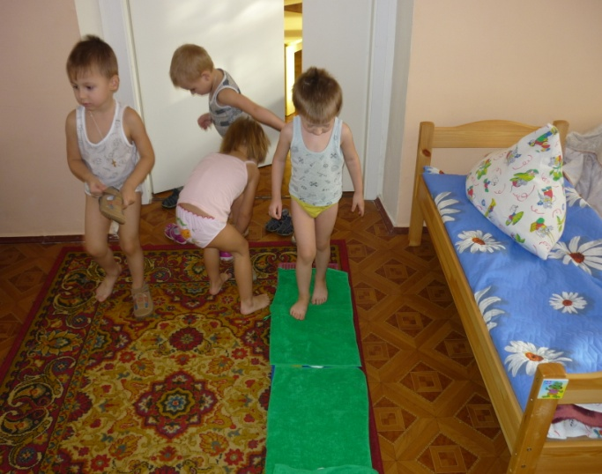

2. Точечный массаж по методу Аллы Алексеевны Уманской, кандидата
медицинских наук. Суть метода заключается в воздействии пальцами на 9 биоактивных точечных зон на теле малыша. Эти точки - как кнопки на пульте, управляющем всем организмом. Во время проведения пальцевого массажа происходит раздражение рецепторов кожи, мышц, сухожилий, пальцев рук, импульсы от которых проходят одновременно в головной и спинной мозг, а оттуда уже поступает команда включиться в работу различным органам и структурам. Массаж повышает защитные свойства оболочек носоглотки, гортани, трахеи, бронхов и других органов.

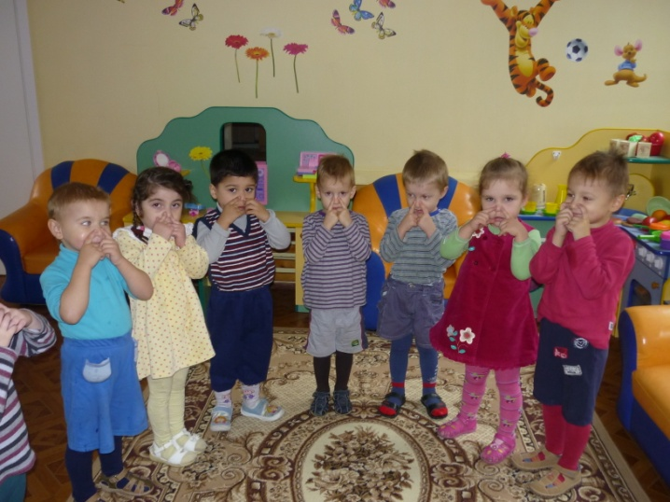

3. Гимнастика с элементами "Хатха-йоги" Хатха-йога это древняя индийская система поддержания тела в оптимальном физическом состоянии. Практика хатха-йоги состоит главным образом в выполнении статических поз. Хатха-йога делает ударение на развитии гибкости и поддержании здоровья суставов. Особое внимание уделяется здоровью, гибкости и тонусу позвоночника. Каждое упражнение воздействует на определённую часть тела. Специально подобранные комплексы упражнений, в которых важную роль играет последовательность, применяют для улучшения и укрепления здоровья.
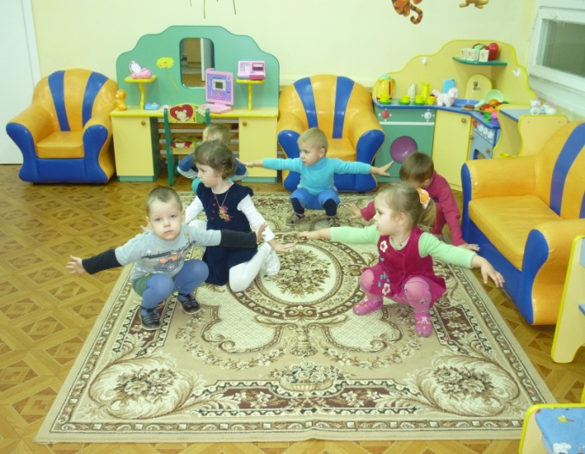

4. Дыхательная гимнастика в игровой форме.
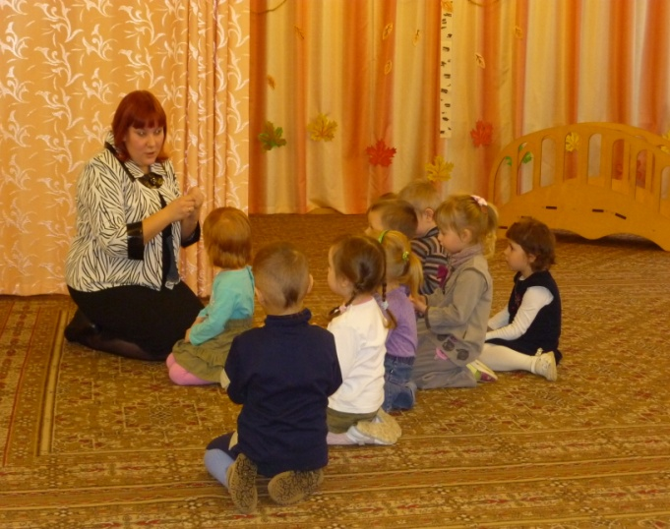

В работе по оздоровлению детей я определила для себя несколько принципов:
1. Как я уже говорила, главный принцип - систематизация, т.к. только в системе оздоровительная работа приносит ребенку колоссальную пользу, тогда как нерегулярные процедуры могут только навредить ребенку. Начинать оздоровительную работу необходимо с самых щадящих процедур, начиная с первых дней пребывания ребенка в детском саду. Важно понимать, что в период адаптации организм ребенка наиболее ослаблен, и если проводить процедуры в полном объеме, ребенок просто напросто заболеет. Поэтому усложнять процедуры нужно постепенно.
2. Второй принцип - дифференцированный подход. Дети в детский сад приходят разные: разные семьи, разные истории болезней, разные организмы. При планировании, подготовке и проведении оздоровительных процедур я очень подробно изучаю особенности иммунитета и, совместно с педагогом-психологом, особенности психологического здоровья каждого ребенка, и строю работу таким образом, чтобы сохранить и укрепить здоровье каждого.
3. Третий принцип - приобщение детей к здоровому образу жизни. Важно, чтобы ребенок сам понимал всю важность оздоровления. Я никого не принуждаю, стараюсь вести оздоровительную работу так, чтобы каждый ребенок сам захотел принять участие в оздоровительных процедурах. И
как раз нетрадиционные формы работы этому очень способствуют.
Результаты моей работы по оздоровлению детей очень заметны. Это высокая посещаемость, прекрасные результаты диагностики
и мониторинга, высокая умственная и физическая активность детей, внедрение моего опыта работы в работу воспитателей других групп.
Из моей группы в среднюю группу идут крепкие и здоровые дети, и я считаю, что в этом есть и моя заслуга. Соответственно, мой вклад в создании модели оздоровительной работы детского сада существенен.
В завершение хочу привести народную мудрость, не нуждающуюся ни в каких комментариях.
